Platné znění vyhlášky o podrobnostech udělování licencí pro podnikání v energetických odvětvích

8/2016 Sb.

VYHLÁŠKA
ze dne 11. ledna 2016

o podrobnostech udělování licencí pro podnikání v energetických odvětvích

Změna: 147/2022 Sb.
Změna: 47/2024 Sb.
Změna: XX/2024 Sb.
Energetický regulační úřad stanoví podle § 98a odst. 2 písm. a) a o) zákona č. 458/2000 Sb., o podmínkách podnikání a o výkonu státní správy v energetických odvětvích a o změně některých zákonů (energetický zákon), ve znění zákona č. 158/2009 Sb., zákona č. 211/2011 Sb., zákona č. 131/2015 Sb. a zákona č. 362/2021 Sb., k provedení § 7, § 11g odst. 1 a § 11h odst. 2 energetického zákona:

§ 1

Předmět úpravy
(1) Tato vyhláška stanoví způsoby prokazování finančních a technických předpokladů a odborné způsobilosti pro jednotlivé druhy licencí, způsoby určení vymezeného území a provozovny, prokázání vlastnického nebo užívacího práva k užívání energetického zařízení, náležitosti prohlášení odpovědného zástupce a vzory žádostí k udělení, změně a zrušení licence a vzory žádostí o uznání oprávnění k podnikání uděleného v jiném členském státě Evropské unie.
(2) Tato vyhláška dále stanoví vzory formulářů na podávání žádosti o udělení oprávnění k činnosti zprostředkovatele a žádosti o prodloužení platnosti oprávnění k činnosti zprostředkovatele.

§ 2

Prokazování finančních předpokladů
(1) Žadatel o udělení licence pro podnikání v energetických odvětvích (dále jen „žadatel“) prokazuje finanční předpoklady
a) objemem dostupných peněžních prostředků k zajištění výkonu licencované činnosti v plánovaném rozsahu odpovídajícím písmenu c), a to
1. měsíčními výpisy z účtu o počátečních a konečných zůstatcích za posledních 12 předcházejících kalendářních měsíců nebo za kratší období, nevykonává-li žadatel podnikatelskou činnost po dobu alespoň jednoho roku,
2. vyjádřením banky nebo zahraniční banky, u níž má žadatel veden účet, o pohybech na účtu za posledních 12 předcházejících kalendářních měsíců nebo za kratší období, nevykonává-li žadatel podnikatelskou činnost po dobu alespoň jednoho roku, nebo
3. smlouvou o úvěru nebo jinou smlouvou obdobného typu v případě, že žadatel ke dni podání žádosti nemá na základě prokázání předpokladů podle bodu 1 nebo 2 k dispozici dostatečné peněžní prostředky k zajištění výkonu licencované činnosti,
b) daňovou evidencí nebo záznamem o příjmech a výdajích podle zákona o daních z příjmů nebo poslední účetní závěrkou včetně její přílohy ve zjednodušeném rozsahu v případě, že žadatel v předcházejícím účetním období vykonával podnikatelskou činnost; poslední účetní závěrka je předkládána v plném rozsahu v případě, že žadatel má povinnost zpracovat audit,
c) podnikatelským plánem obsahujícím popis schopnosti financování licencované činnosti na dobu nejméně 5 let a finanční bilancí obsahující předpokládané náklady a výnosy z licencované činnosti; obsah finanční bilance žadatele je uveden v příloze č. 22 k této vyhlášce.
c) podnikatelským plánem obsahujícím popis schopnosti financování licencované činnosti na dobu nejméně 5 let a předpokládané náklady a výnosy z licencované činnosti.
(2) Žadatel dále prokazuje výstupem z insolvenčního rejstříku, že v průběhu uplynulých 3 let ode dne podání žádosti o udělení licence soud nezrušil konkurz vedený na majetek žadatele proto, že bylo splněno rozvrhové usnesení, nebo že soud nerozhodl o zrušení konkurzu proto, že majetek dlužníka byl zcela nepostačující. V případě, že žadatel není zapsán v obchodním rejstříku nebo veden v živnostenském nebo obdobném rejstříku, nebo nevykonával v období uplynulých 3 let podnikatelskou činnost, prokazuje tyto skutečnosti jiným způsobem nevzbuzujícím důvodné pochybnosti.
(2) Žadatel dále prokazuje výstupem z insolvenčního rejstříku, že u něj nejsou dány skutečnosti podle § 5 odst. 6 písm. a) až d) energetického zákona, pro něž nesplňuje finanční předpoklady.
(3) Žadatel dále prokazuje potvrzením příslušného orgánu, že nemá evidován nedoplatek u orgánů Finanční správy České republiky a orgánů Celní správy České republiky.
(4) Žadatel dále prokazuje potvrzením vydaným příslušnou okresní správou sociálního zabezpečení, že nemá evidovány nedoplatky na pojistném a na penále na sociální zabezpečení a příspěvku na státní politiku zaměstnanosti.
(5) Žadatel dále prokazuje, že nemá evidovány nedoplatky na pojistném na veřejné zdravotní pojištění a jiné nedoplatky na pokutách a poplatcích, které nelze doložit doklady vydanými podle odstavce 3 nebo 4, jiným způsobem nevzbuzujícím důvodné pochybnosti.
(6) Pokud jsou finanční předpoklady podle odstavce 1 písm. a) bodu 3 prokazovány smlouvou uzavřenou se spojenou osobou podle zákona upravujícího daně z příjmů, je žadatel o udělení licence povinen předložit doklady podle odstavce 1 písm. a) bodu 1 nebo 2 i za tuto osobu.
(7) Finanční předpoklady způsobem podle odstavce 1 písm. c) neprokazuje žadatel o licenci na výrobu elektřiny a žadatel o licenci na ukládání elektřiny, pokud je instalovaný výkon ve výrobně nebo zařízení pro ukládání elektřiny nižší než 1 MW.

§ 2a
Žadatel o licenci na obchod s elektřinou nebo o licenci na obchod s plynem prokazuje neexistenci překážek pro udělení licence
a) podle § 5a odst. 1 písm. b) energetického zákona seznamem právnických osob, v nichž byl žadatel členem statutárního orgánu v období 5 let před podáním žádosti,
b) podle § 5a odst. 1 písm. c) energetického zákona seznamem osob, které byly členem statutárního orgánu žadatele, pokud je žadatel právnickou osobou, v období 5 let před podáním žádosti,
c) podle § 5a odst. 1 písm. d) energetického zákona seznamem osob, členem jejichž statutárního orgánu byly v období 5 let před podáním žádosti osoby, které byly v průběhu tohoto období členem statutárního orgánu žadatele, pokud je žadatel právnickou osobou.

§ 3

Prokazování technických předpokladů
(1) Žadatel prokazuje splnění technických předpokladů energetického zařízení dokladem osvědčujícím bezpečnost energetického zařízení, kterým je
a) u energetických zařízení nově uváděných do provozu zpráva o výchozí revizi energetického zařízení, pokud jiný právní předpis ukládá povinnost nebo technická norma stanoví provedení výchozí revize před uvedením do provozu,
b) u již provozovaných energetických zařízení zpráva o výchozí revizi, pokud nevznikla povinnost provést pravidelnou nebo provozní revizi energetického zařízení, jinak zpráva o pravidelné nebo provozní revizi energetického zařízení, doklad o provedené zkoušce energetického zařízení, pokud jiný právní předpis nebo technická norma ukládá povinnost provedení revize energetického zařízení nebo zkoušek energetického zařízení, nebo
c) v případě nízkotlaké kotelny¹⁾ zápis o odborné prohlídce kotelny.
(2) Doklad osvědčující bezpečnost energetického zařízení je možné nahradit odborným stanoviskem vydaným pověřenou organizací podle zákona upravujícího bezpečnost práce v souvislosti s provozem vyhrazených technických zařízení, nebo znaleckým posudkem osvědčujícím bezpečnost energetického zařízení.
(3) Doklady osvědčující bezpečnost energetického zařízení podle odstavce 1 nebo 2 nesmějí být ke dni, ke kterému jsou předkládány Energetickému regulačnímu úřadu (dále jen „Úřad“), starší 6 měsíců, pokud jiný právní předpis nebo technická norma nestanoví pro jejich provedení jinou lhůtu.
(4) Žadatel prokazuje splnění technických předpokladů dále
a) rozhodnutím o povolení k nakládání s vodami, pokud je podle vodního zákona povolení k nakládání s vodami podmínkou k provozování energetického zařízení,
b) rozhodnutím o povolení k příslušné hornické činnosti, pokud je podle zákona o hornické činnosti, výbušninách a o státní báňské správě povolení k příslušné hornické činnosti podmínkou k provozování energetického zařízení.
(5) Je-li energetické zařízení stavbou podle stavebního zákona, prokazuje žadatel splnění technických předpokladů energetického zařízení dále u
a) předčasně užívaného energetického zařízení povolením stavebního úřadu k předčasnému užívání stavby před jeho úplným dokončením,
b) energetického zařízení ve zkušebním provozu
1. stavebním povolením, pokud provedení zkušebního provozu uložil stavební úřad ve stavebním povolení, nebo
2. rozhodnutím stavebního úřadu o povolení nebo nařízení zkušebního provozu,
c) ostatních energetických zařízení nově uváděných do provozu
1. územním rozhodnutím, pokud se jedná o stavbu nebo zařízení, které nevyžadují stavební povolení ani ohlášení,
2. územním souhlasem, pokud se jedná o stavbu nebo zařízení, které nevyžadují stavební povolení ani ohlášení,
3. veřejnoprávní smlouvou, pokud se jedná o stavbu nebo zařízení, které nevyžadují stavební povolení ani ohlášení,
4. regulačním plánem nahrazujícím příslušné územní rozhodnutí, pokud se jedná o stavbu nebo zařízení, které nevyžadují stavební povolení ani ohlášení, nebo
5. kolaudačním souhlasem,
d) již provozovaného energetického zařízení
1. územním rozhodnutím, pokud se jedná o stavbu nebo zařízení, které nevyžadují stavební povolení ani ohlášení,
2. územním souhlasem, pokud se jedná o stavbu nebo zařízení, které nevyžadují stavební povolení ani ohlášení,
3. kolaudačním rozhodnutím nebo kolaudačním souhlasem uděleným podle stavebního zákona, popřípadě dokumentací skutečného provedení stavby nebo zjednodušenou dokumentací, nebo
4. jiným dokladem stavebního úřadu nebo jiným věrohodným způsobem dokládajícím splnění podmínek pro užívání nebo provozování stavby podle stavebního zákona.
(5) Podléhá-li energetické zařízení povolení podle stavebního zákona, prokazuje žadatel splnění technických předpokladů energetického zařízení dále u
a) předčasně užívaného energetického zařízení povolením stavebního úřadu k předčasnému užívání stavby před jeho úplným dokončením,
b) energetického zařízení ve zkušebním provozu rozhodnutím stavebního úřadu o povolení nebo nařízení zkušebního provozu,
c) ostatních energetických zařízení nově uváděných do provozu nebo již provozovaných energetických zařízení
1. rozhodnutím o povolení záměru a oznámením o dokončení stavby zaslané stavebnímu úřadu v případě, že stavba nepodléhá kolaudaci,
2. regulačním plánem nahrazujícím příslušné územní rozhodnutí, pokud se jedná o stavbu nebo zařízení, které nevyžadují stavební povolení ani ohlášení,
3. kolaudačním rozhodnutím nebo
4. jiným dokladem stavebního úřadu nebo jiným věrohodným způsobem dokládajícím splnění podmínek pro užívání nebo provozování stavby podle stavebního zákona.

§ 4

Prokazování odborné způsobilosti
(1) Žadatel dokládá dosažené vzdělání diplomem, maturitním vysvědčením, výučním listem nebo jiným dokladem o dosaženém vzdělání. Dosažení rekvalifikace dokládá žadatel osvědčením o rekvalifikaci vydaným rekvalifikačním zařízením v souladu s právními předpisy platnými v době dosažení dané rekvalifikace.
(2) Žadatel dokládá získání praxe v oboru potvrzením o zaměstnání nebo pracovním posudkem²⁾, popřípadě jiným hodnověrným způsobem, získal-li praxi v oboru v pracovním nebo jiném obdobném poměru. Získal-li žadatel praxi v oboru výkonem podnikatelské činnosti, dokládá získanou praxi
a) výpisem ze živnostenského rejstříku nebo obdobného rejstříku vedeného v jiném státě a
b) daňovým přiznáním nebo jiným dokladem, z něhož je patrné, že vykonával danou podnikatelskou činnost v oboru po dobu vyžadovanou energetickým zákonem.
(3) Při prokazování získání odborné kvalifikace nebo jiné způsobilosti státních příslušníků států Evropské unie se postupuje podle zákona o uznávání odborné kvalifikace³⁾.

§ 5

Prokazování vlastnického nebo užívacího práva k energetickému zařízení
(1) Vlastnické právo k energetickému zařízení žadatel prokazuje
a) výpisem z katastru nemovitostí, zapisuje-li se vlastnické právo do katastru nemovitostí, nebo
b) smlouvou nebo jiným dokladem o nabytí vlastnického práva, nezapisuje-li se vlastnické právo do katastru nemovitostí.
(2) Užívací právo k energetickému zařízení žadatel prokazuje
a) výpisem z katastru nemovitostí, vyplývá-li právo užívat nemovitost ze zápisu v katastru nemovitostí, nebo
b) smlouvou, na základě které žadateli vzniká právo užívat dané energetické zařízení, případně jiným dokladem osvědčujícím existenci užívacího práva, nezapisuje-li se užívací právo do katastru nemovitostí.
(3) Nelze-li vlastnické právo nebo užívací právo k energetickému zařízení prokázat způsoby uvedenými v odstavci 1 nebo 2, lze takové právo k energetickému zařízení prokázat i jiným způsobem nevzbuzujícím důvodné pochybnosti.
(4) Není-li žadatel vlastníkem energetického zařízení, dokládá na vyžádání Úřadu i vlastnické právo vlastníka způsoby uvedenými v odstavcích 1 až 3.

§ 6

Určení vymezeného území
(1) Vymezené území se v žádosti o udělení licence a dokladech přikládaných k žádosti určuje pro licencovanou činnost distribuce elektřiny, distribuce plynu nebo rozvodu tepelné energie
a) seznamem katastrálních území v souvislém území nebo seznamem katastrálních území včetně parcelních čísel pozemků podle katastru nemovitostí, na nichž se nacházejí zařízení distribuční soustavy nebo rozvodného tepelného zařízení, a
b) zákresem umístění energetického zařízení do katastrální mapy v měřítku, které odpovídá rozsahu energetického zařízení uvedenému v žádosti a zaručuje zřetelnost zákresu.,
c) názvem nebo jiným rozlišujícím označením vymezeného území a identifikačními údaji o stávajícím provozovateli zařízení ve vymezeném území a
d) soupisem zařízení distribuční soustavy elektřiny nebo plynu nebo rozvodného tepelného zařízení; žadatel uvede v případě distribuce elektřiny technické údaje o napěťových hladinách v distribuční soustavě, trafostanicích a distribuční kapacitě, v případě distribuce plynu technické údaje o druhu plynu, délce potrubí, distribuční kapacitě, regulačních stanicích a počtu připojených odběrných míst a v případě rozvodu tepelné energie technické údaje o délce rozvodu, přenosové kapacitě a počtu předávacích stanic.
(2) Žadatel o udělení licence na činnost přenosu elektřiny nebo přepravy plynu dále předkládá
a) soupis zařízení přenosové nebo přepravní soustavy; žadatel uvede technické údaje o předávacích nebo odběrných místech mezi přenosovou nebo přepravní soustavou a ostatními zařízeními elektrizační nebo plynárenské soustavy, délky vedení zařízení přenosové nebo přepravní soustavy a zákresy těchto vedení do katastrální mapy a
b) údaje o propojení přenosové nebo přepravní soustavy se soustavami provozovanými ve státech sousedících s Českou republikou a údaji o připojení přenosové nebo přepravní soustavy k výrobnám elektřiny nebo plynu, distribučním soustavám nebo zásobníkům plynu; žadatel uvede názvy obcí, případně jejich části, a názvy a číselné kódy katastrálních území, v nichž se nacházejí místa připojení nebo propojení přenosové nebo přepravní soustavy.

§ 7

Určení provozovny
Provozovna se v dokladech přikládaných k žádosti o udělení licence vymezuje údaji, kterými jsou
a) název nebo jiné rozlišující označení provozovny,
b) identifikační údaje o stávajícím a předchozím provozovateli energetického zařízení,
c) údaje identifikující umístění provozovny, zejména název obce a případně její části, název ulice, číslo popisné a orientační, bylo-li přiděleno, poštovní směrovací číslo, dále název a číselný kód katastrálního území, kde je provozovna umístěna, parcelní číslo pozemku podle katastru nemovitostí, na kterém je provozovna umístěna, zákres umístění provozovny do kopie katastrální mapy,
d) technická specifikace a další technické údaje o provozovně,
e) v případě výrobny elektřiny údaje o každém jednotlivém výrobním zdroji elektřiny, kterými jsou instalovaný výkon a druh podporovaného zdroje využívaného výrobním zdrojem elektřiny, a
f) v případě výrobny elektřiny využívající energie vody i údaj o říčním kilometru a název toku, na němž je výrobna elektřiny umístěna.

§ 8

Náležitosti prohlášení odpovědného zástupce
Prohlášení odpovědného zástupce, které se připojuje k žádosti o udělení licence, obsahuje
a) jméno a příjmení odpovědného zástupce, rodné číslo, bylo-li přiděleno, nebo datum narození,
b) vyjádření jeho souhlasu s ustanovením do funkce odpovědného zástupce,
c) jméno a příjmení a případný dodatek žadatele, název, popřípadě obchodní firmu, je-li žadatel zapsán v obchodním rejstříku, identifikační číslo a druh licencované činnosti a
d) úředně ověřený podpis odpovědného zástupce.

§ 9

Společná ustanovení
(1) Vzory žádostí o udělení, změnu a zrušení licence pro podnikání v energetických odvětvích jsou uvedeny v přílohách č. 1 až 2221 a 29 k této vyhlášce.
(2) Vzory žádostí o uznání oprávnění k podnikání uděleného v jiném členském státě Evropské unie jsou uvedeny v přílohách č. 23 a 24 k této vyhlášce.
(3) Ustanovení této vyhlášky, upravující náležitosti prohlášení odpovědného zástupce, určení provozovny, určení vymezeného území, způsoby prokazování vlastnického nebo užívacího práva k energetickému zařízení, prokazování a dokládání finančních a technických předpokladů a způsoby prokazování odborné způsobilosti, se rovněž vztahují na podávání žádosti o změnu rozhodnutí o udělení licence.
(4) Vzory formulářů na podávání žádosti o udělení oprávnění k činnosti zprostředkovatele a žádosti o prodloužení platnosti oprávnění k činnosti zprostředkovatele jsou uvedeny v přílohách č. 25 až 28 k této vyhlášce.

§ 10

Zrušovací ustanovení
Zrušuje se:
1. Vyhláška č. 426/2005 Sb., o podrobnostech udělování licencí pro podnikání v energetických odvětvích.
2. Vyhláška č. 363/2007 Sb., kterou se mění vyhláška č. 426/2005 Sb., o podrobnostech udělování licencí pro podnikání v energetických odvětvích.
3. Vyhláška č. 358/2009 Sb., kterou se mění vyhláška č. 426/2005 Sb., o podrobnostech udělování licencí pro podnikání v energetických odvětvích, ve znění vyhlášky č. 363/2007 Sb.
4. Vyhláška č. 392/2011 Sb., kterou se mění vyhláška č. 426/2005 Sb., o podrobnostech udělování licencí pro podnikání v energetických odvětvích, ve znění pozdějších předpisů.
5. Vyhláška č. 445/2012 Sb., kterou se mění vyhláška č. 426/2005 Sb., o podrobnostech udělování licencí pro podnikání v energetických odvětvích, ve znění pozdějších předpisů.

§ 11

Účinnost
Tato vyhláška nabývá účinnosti dnem 1. února 2016.

Předsedkyně:
Ing. Vitásková v. r.

Příloha 1

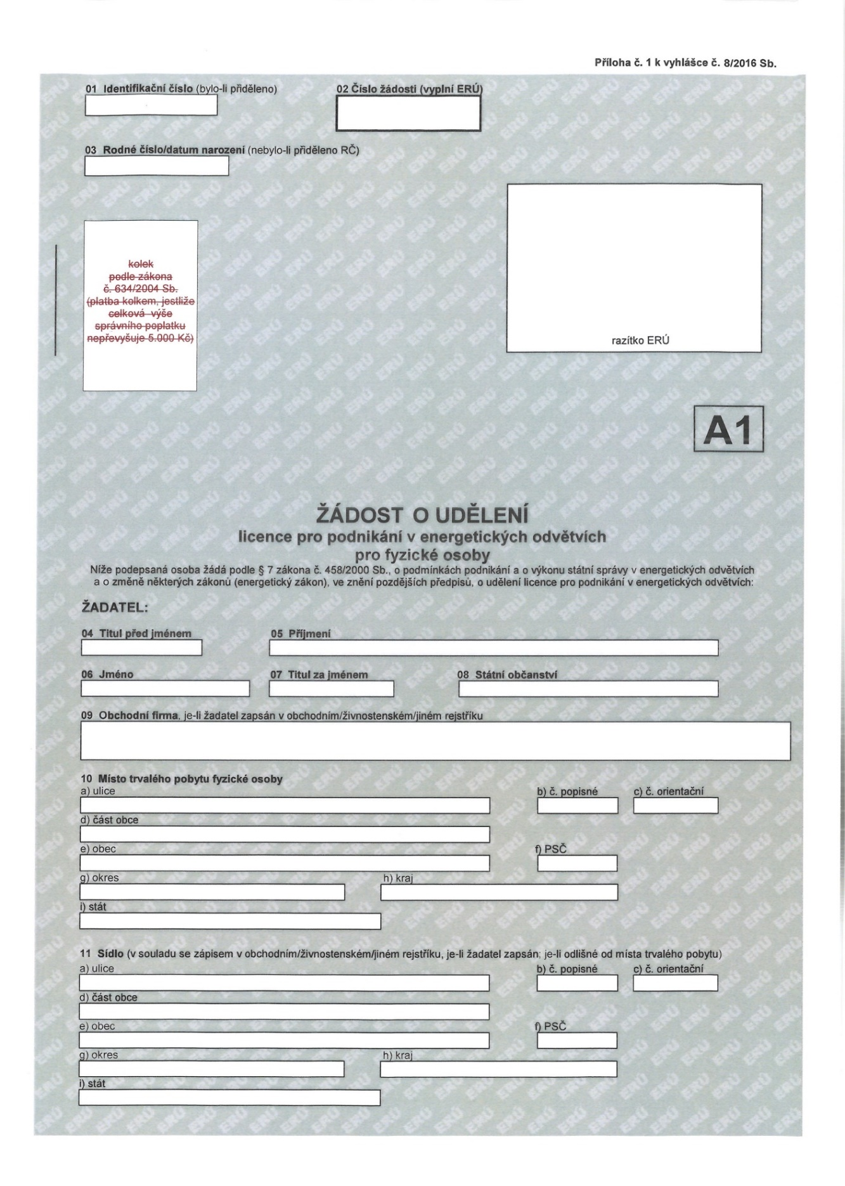
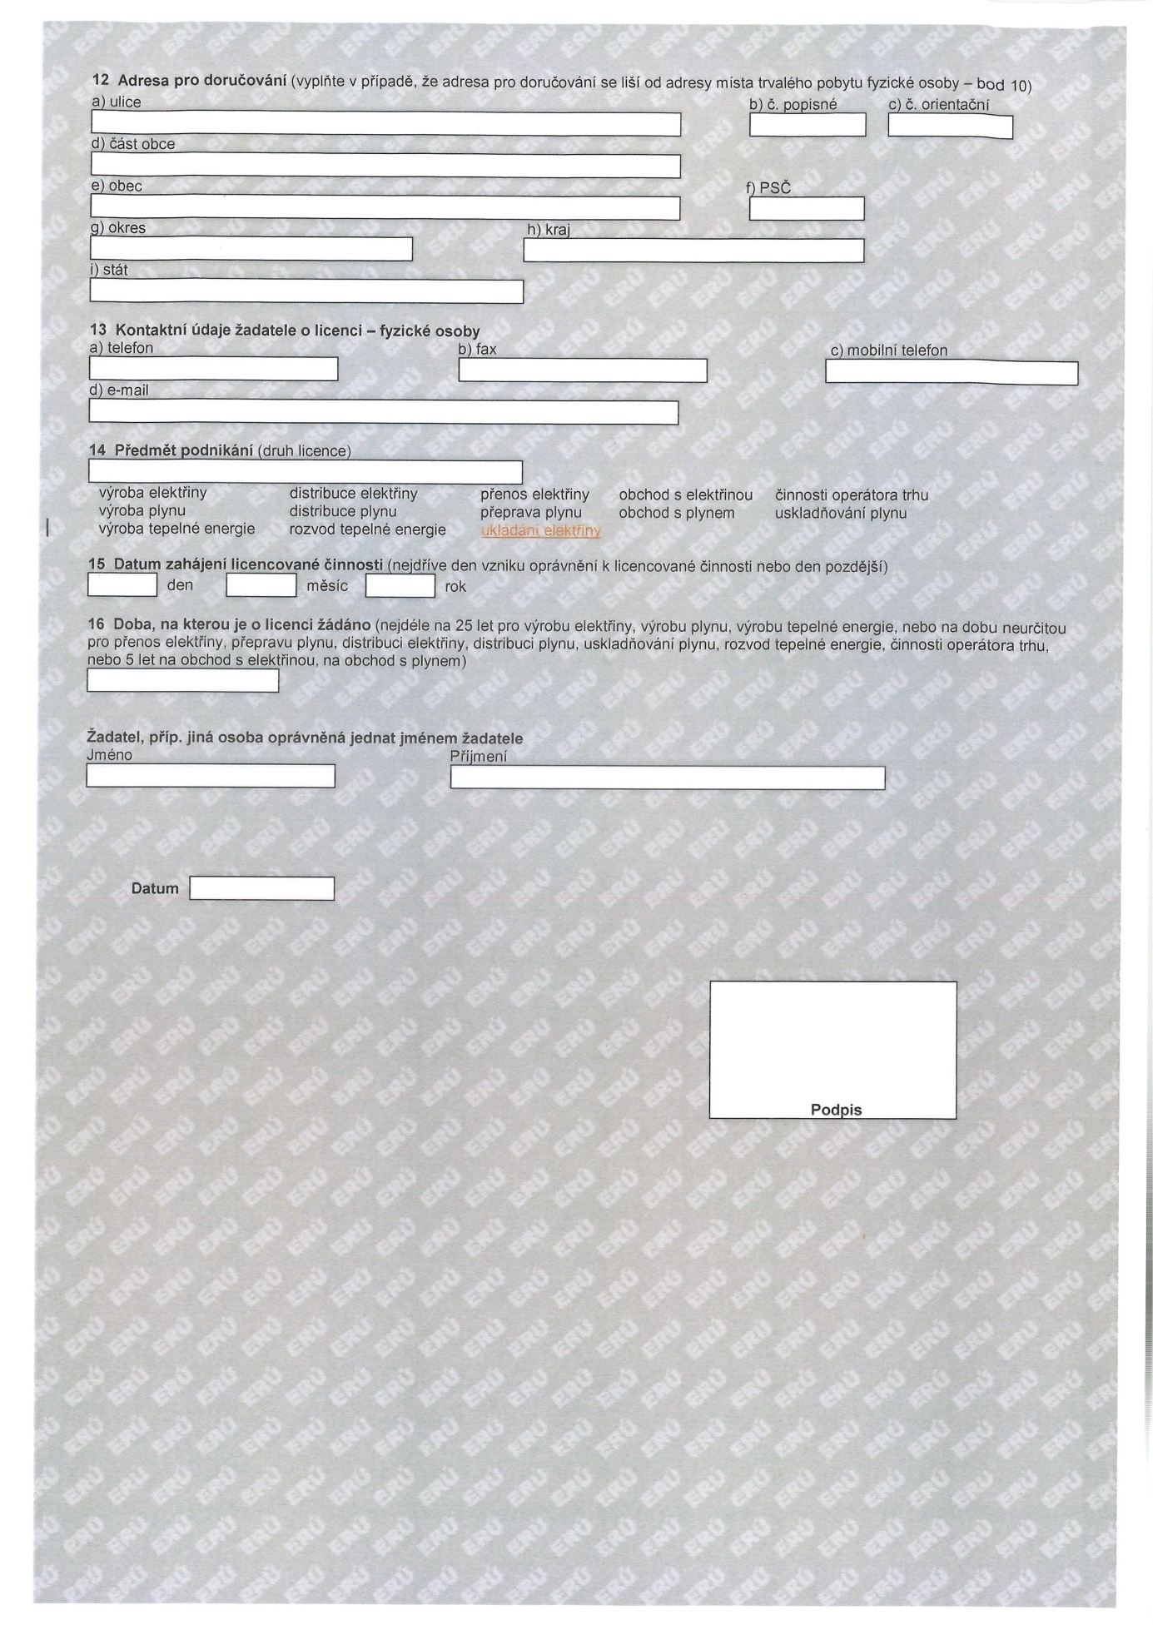(…)

Příloha 3

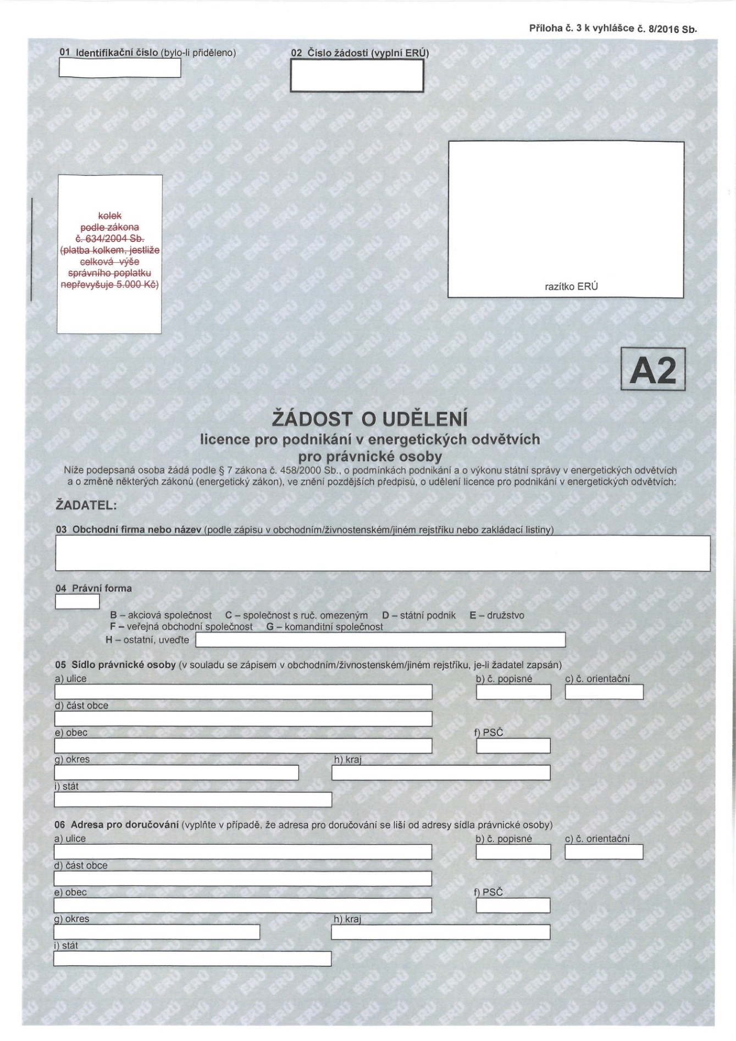
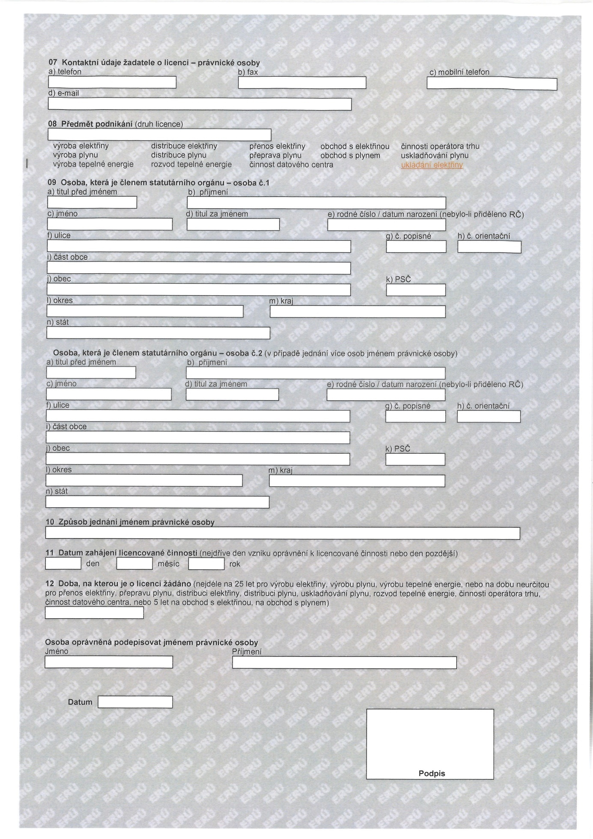(…)

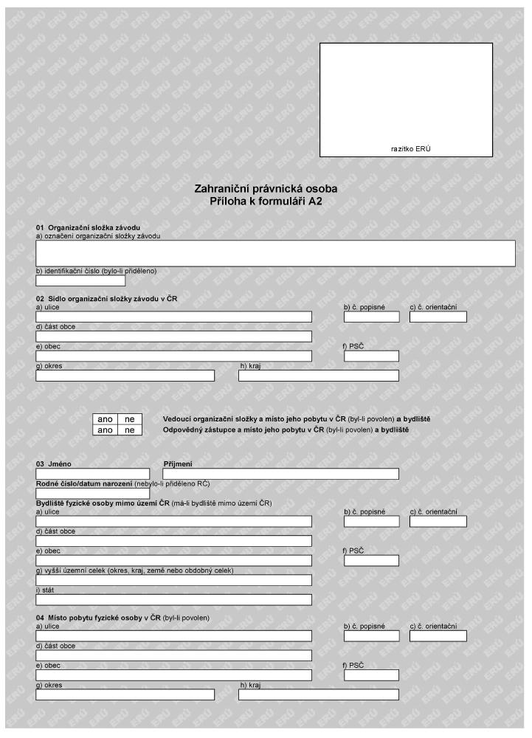
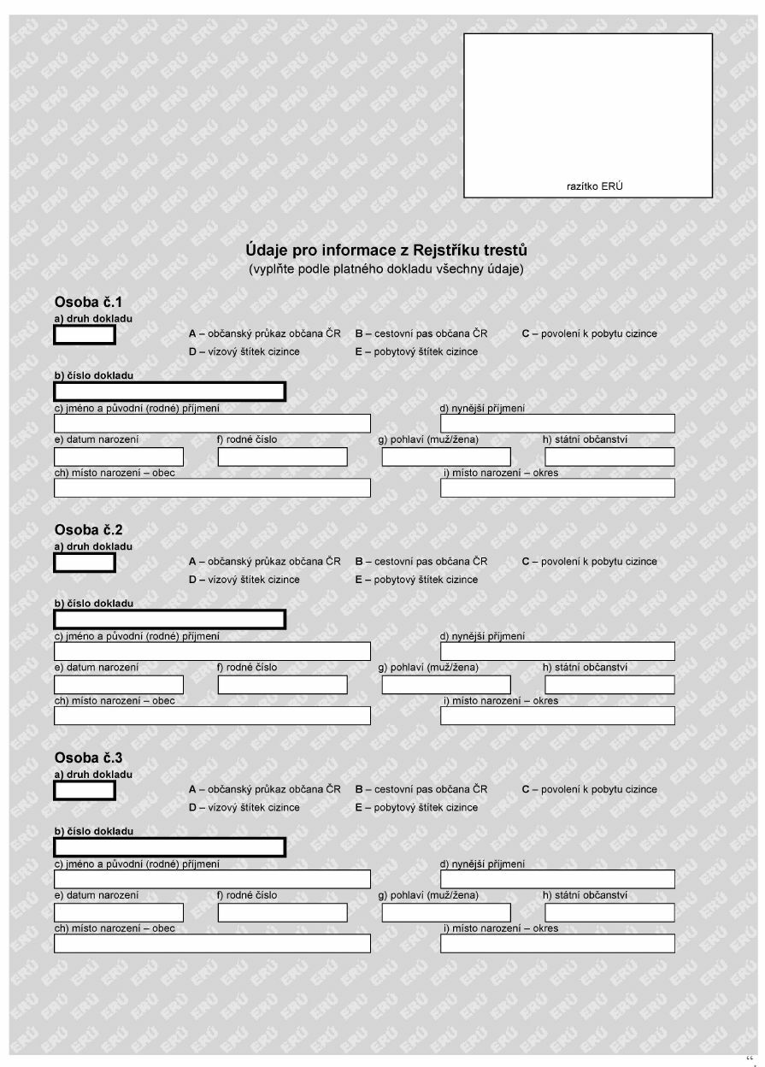
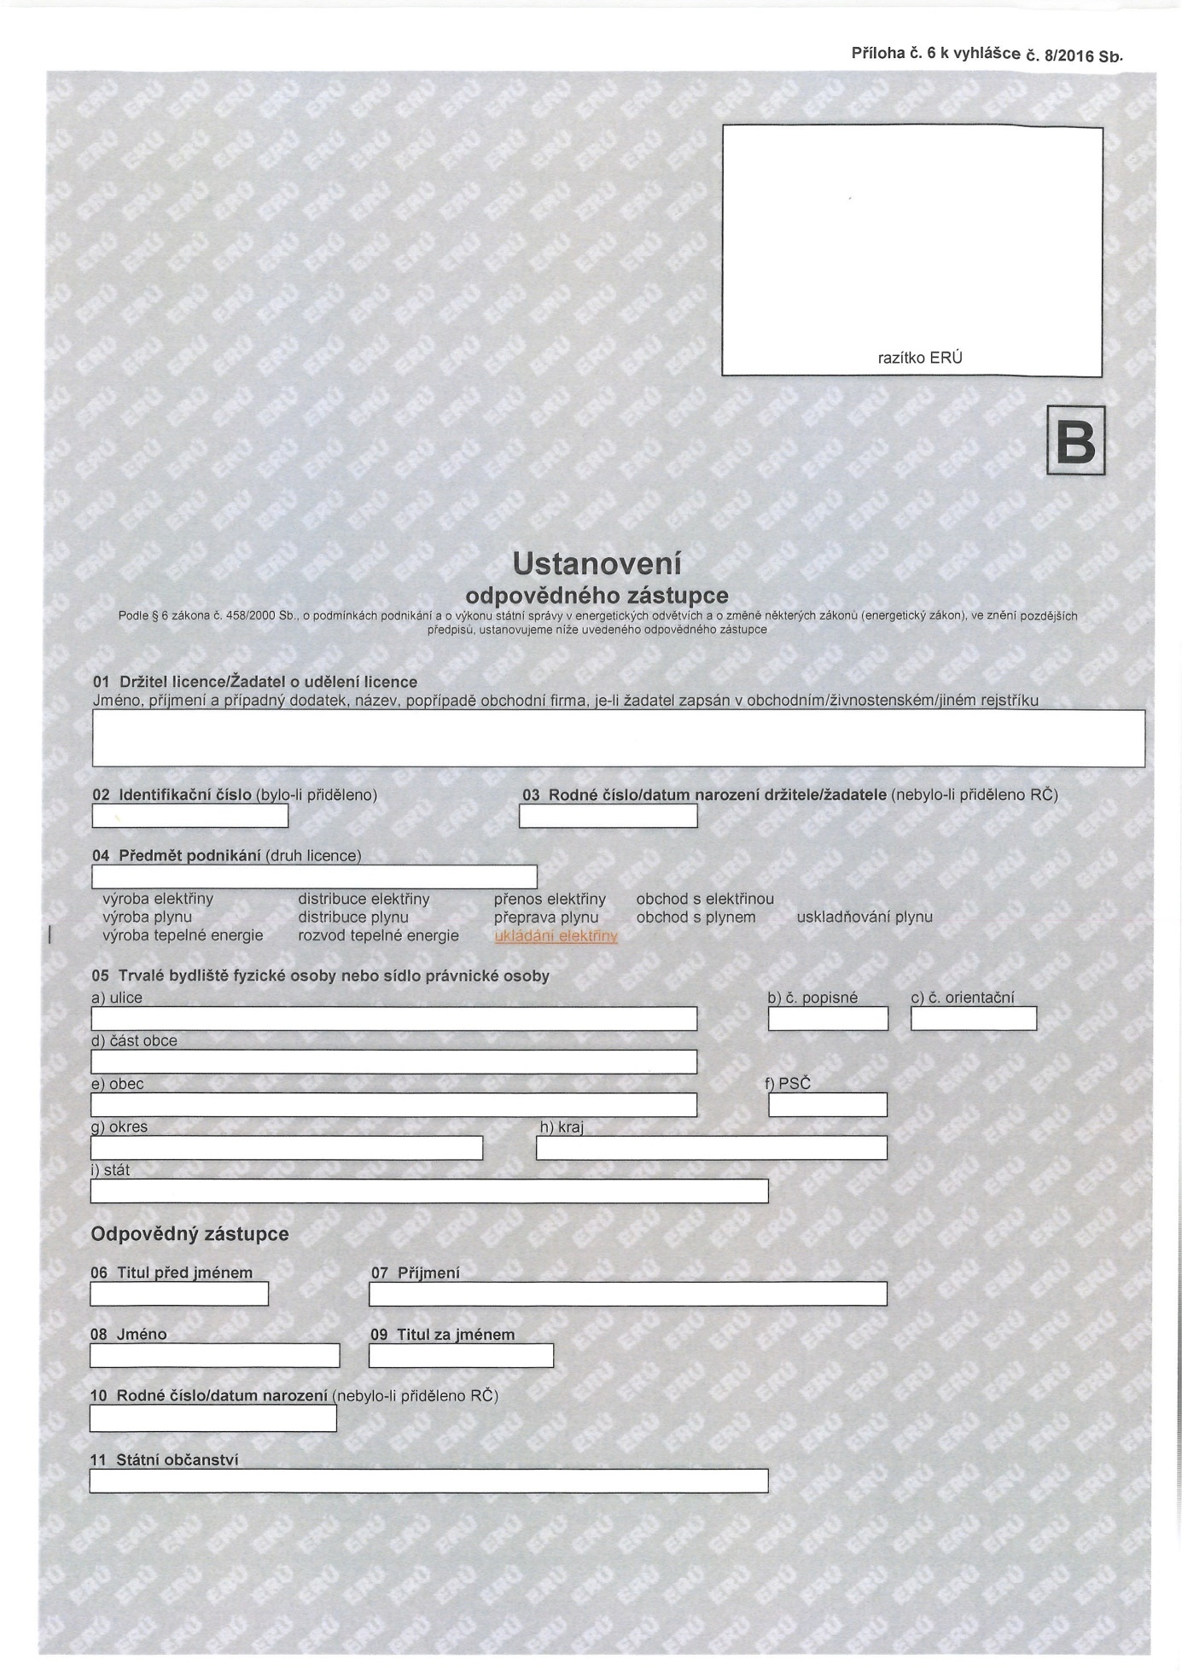
Příloha 6
(…)

Příloha 8

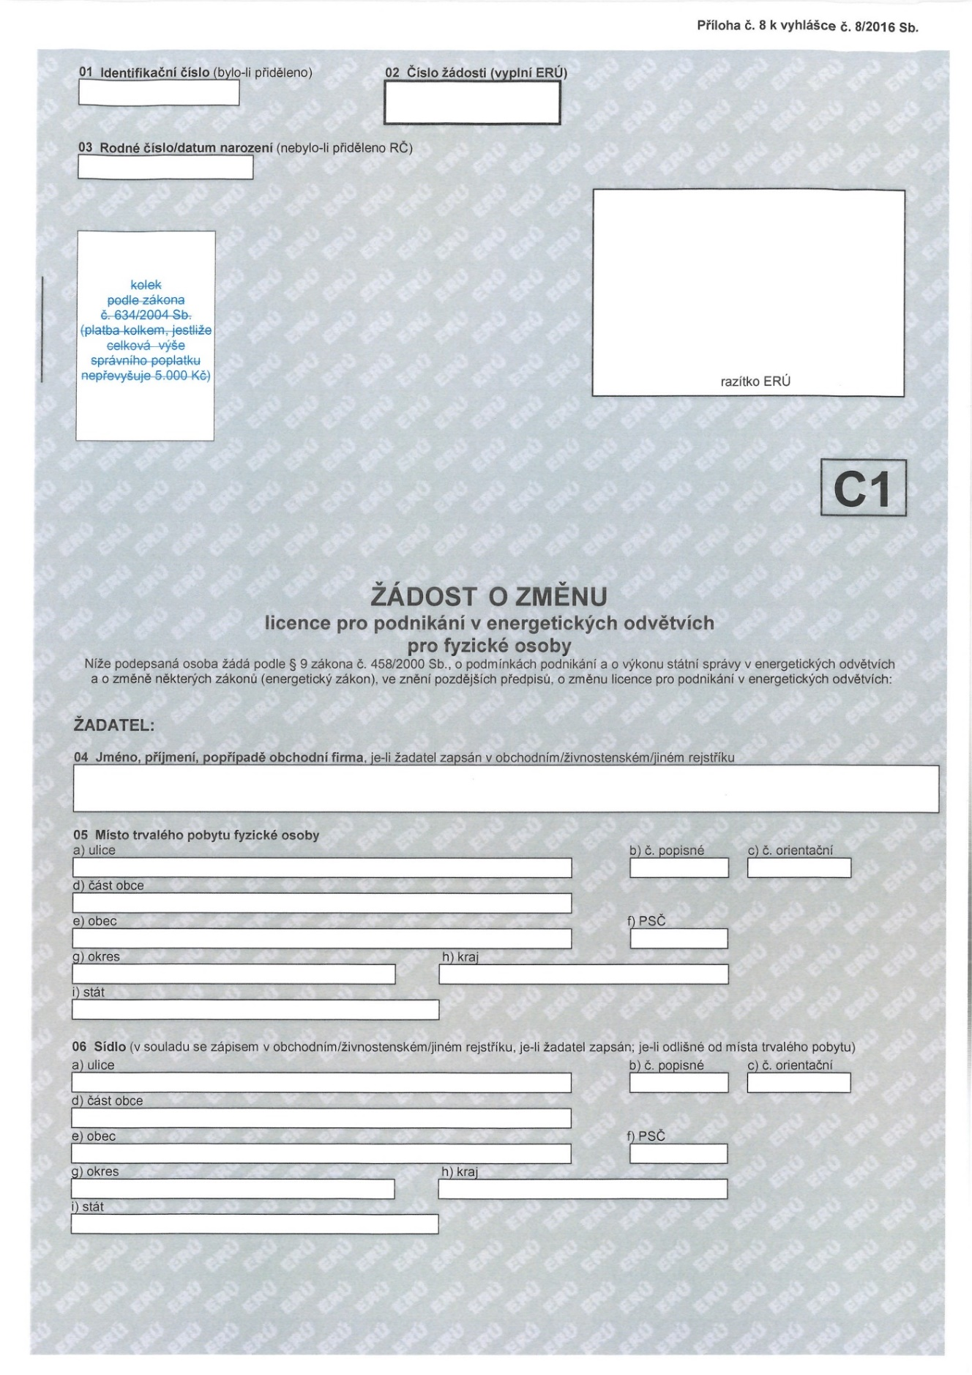
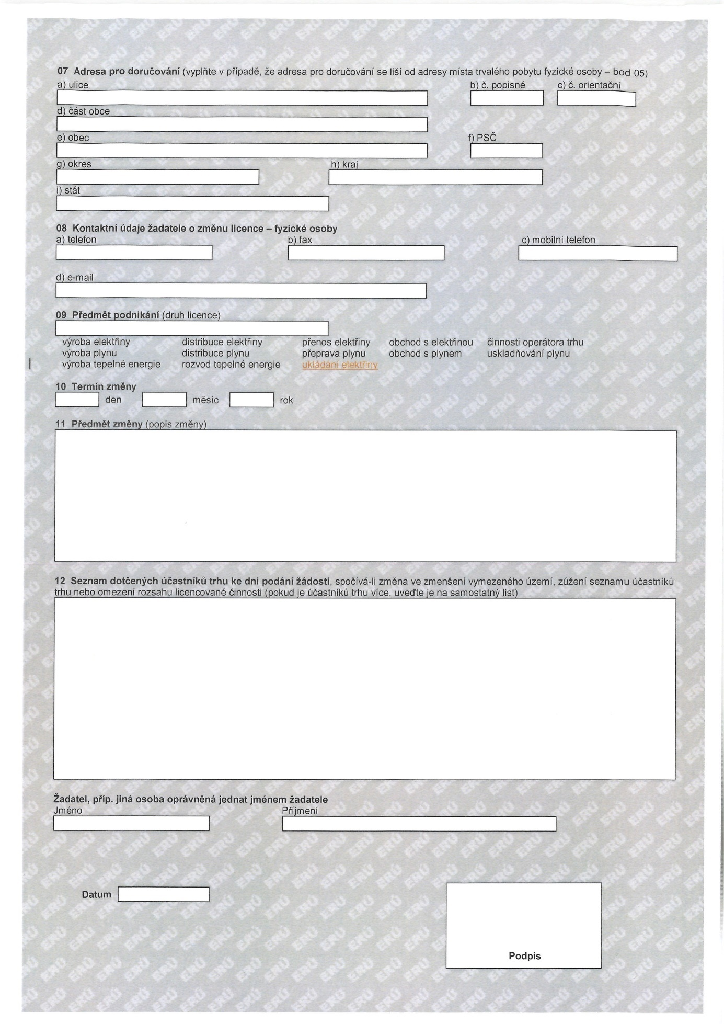

Příloha 9

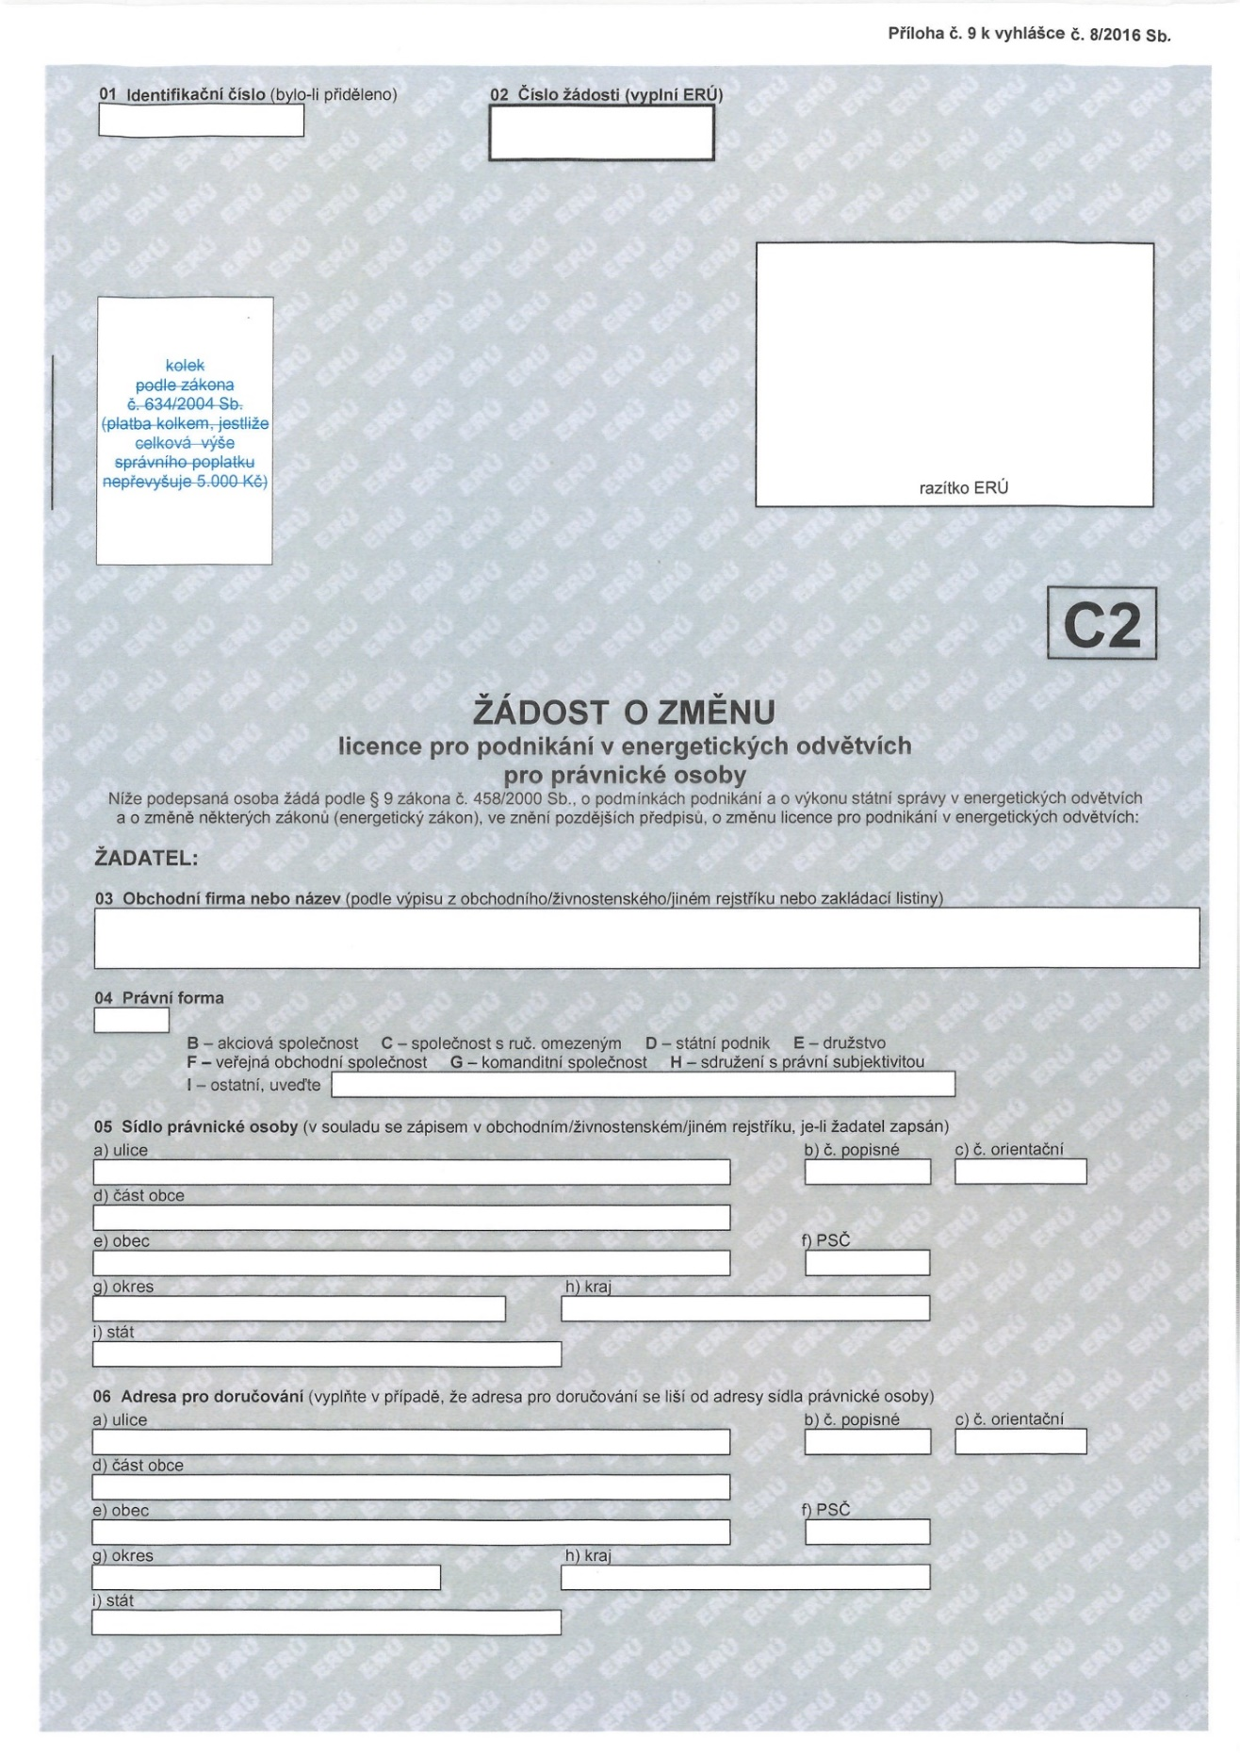
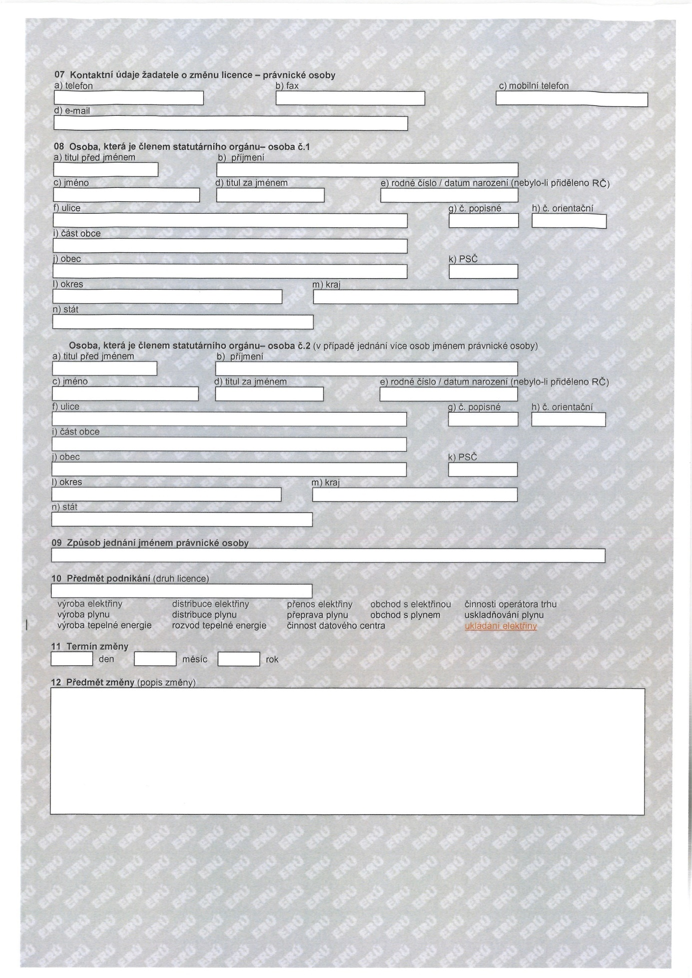

Příloha 10

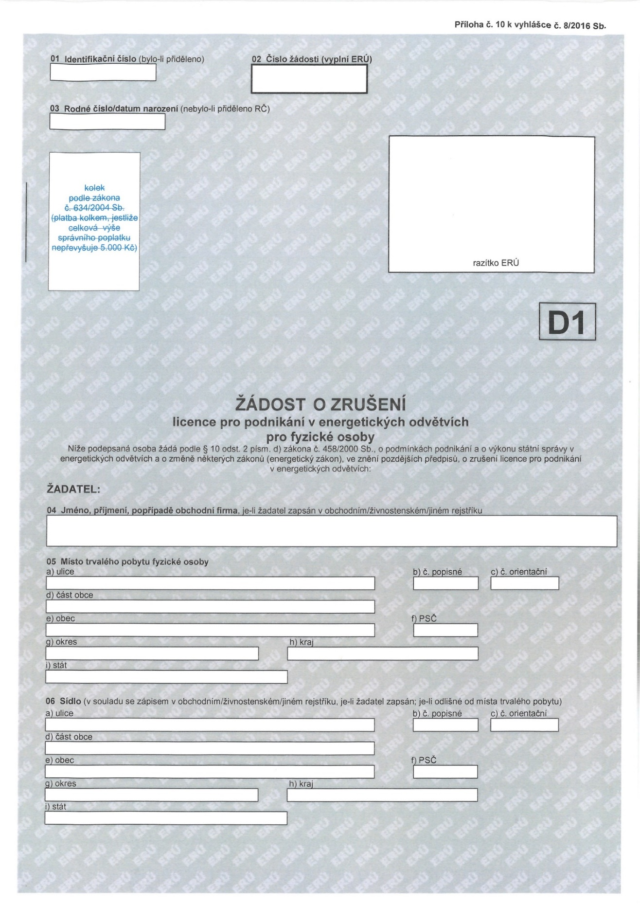
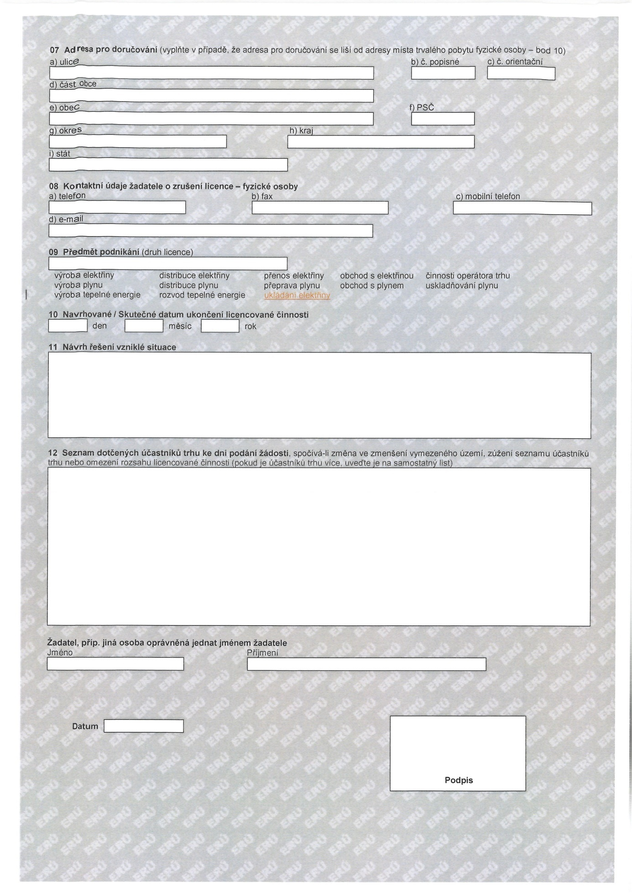

Příloha 11

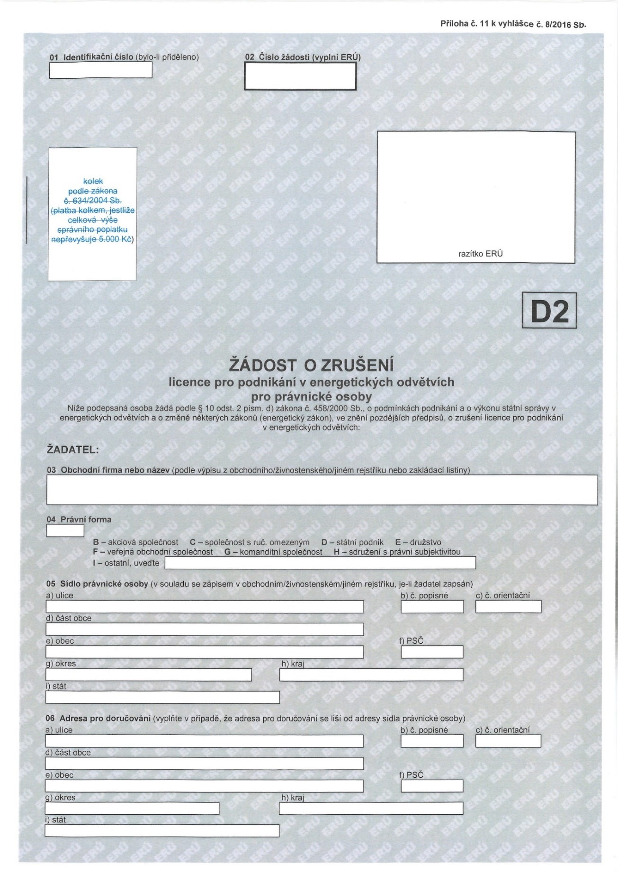
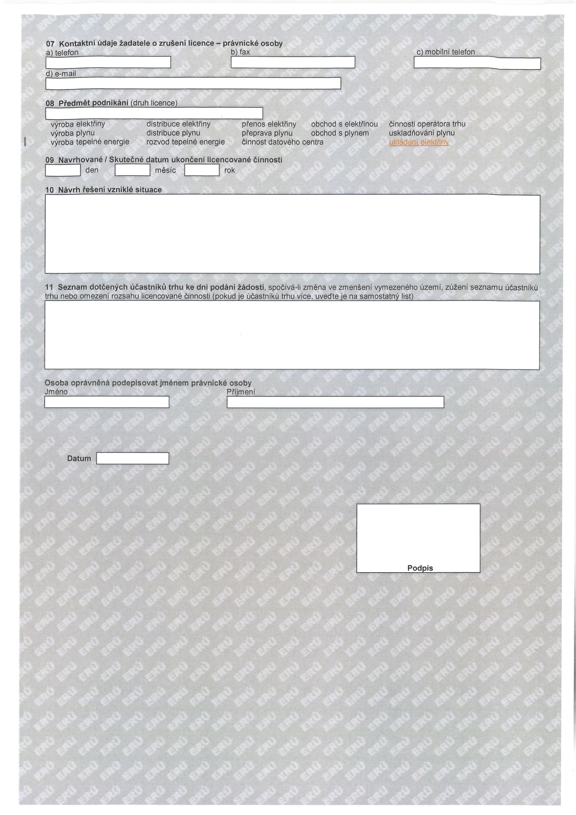

(…)

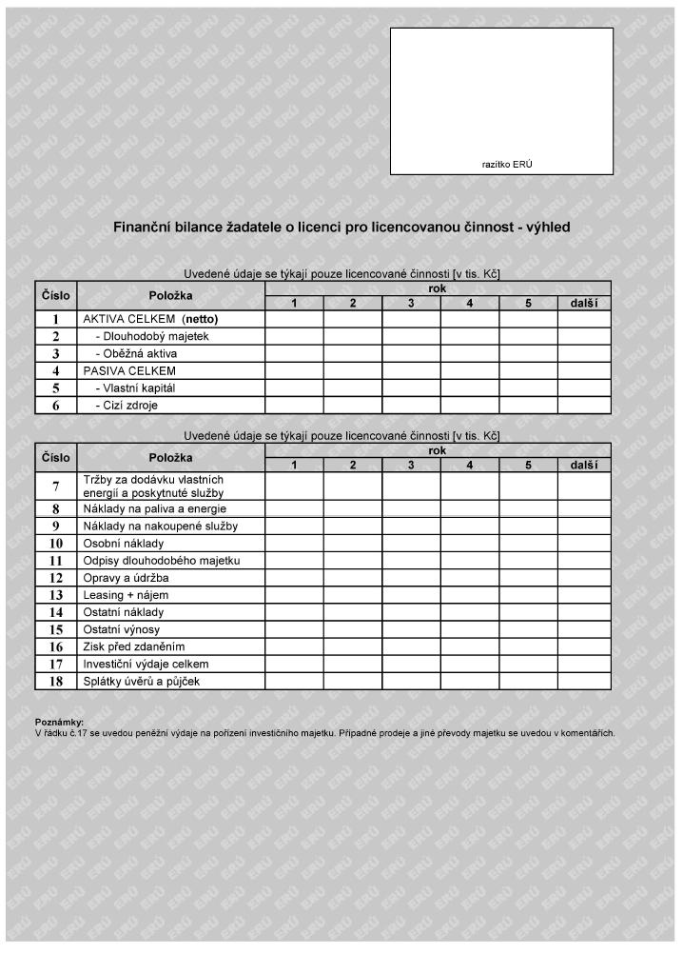
Příloha 22
(…)
Příloha 29
1) Vyhláška č. 91/1993 Sb., k zajištění bezpečnosti práce v nízkotlakých kotelnách.
2) Zákon č. 262/2006 Sb., zákoník práce, ve znění pozdějších předpisů.
3) Zákon č. 18/2004 Sb., o uznávání odborné kvalifikace, ve znění pozdějších předpisů.

